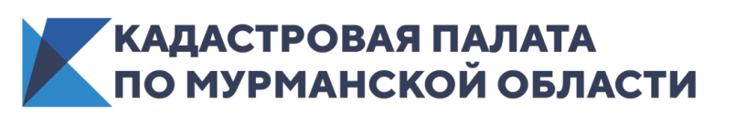 ПРЕСС-РЕЛИЗ
КАДАСТРОВАЯ ПАЛАТА ПО МУРМАНСКОЙ ОБЛАСТИ ИНФОРМИРУЕТ

____________________________________________________________
Кадастровая палата продолжает наполнение ЕГРН актуальными сведениями

С начала года специалисты Кадастровой палаты по Мурманской области внесли в Единый государственный реестр недвижимости (ЕГРН) 267 сведений о границах населенных пунктов и зон с особыми условиями территорий.
При этом в августе 2021 года в реестр границ внесено 89 записей о границах зон с особыми условиями использования территорий, что составляет более 33% от общего числа внесенных записей с начала года.
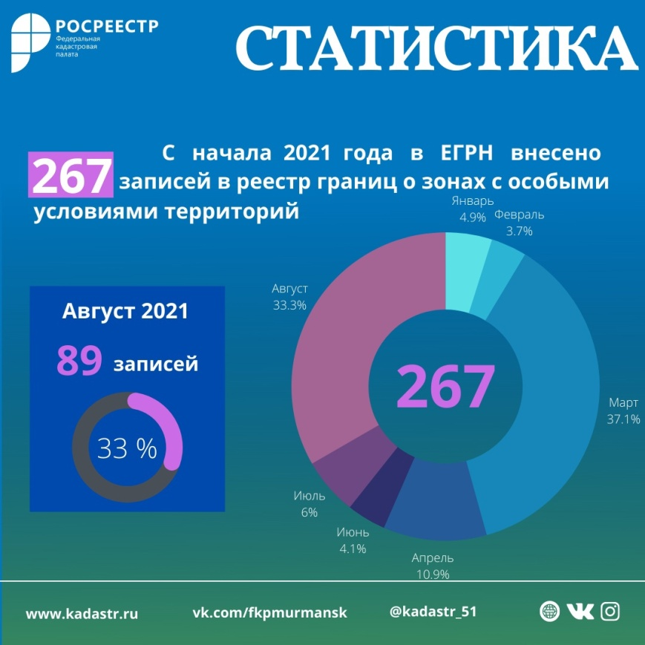
Внесение в реестр актуальных сведений о границах осуществляется в рамках реализации комплексного плана по наполнению полными и точными данными ЕГРН.
«Согласно действующему законодательству, сведения о территориальных зонах, границах населенных пунктов и муниципальных образований подлежат обязательному внесению в ЕГРН. Наличие в реестре границ полной информации является основой для эффективного управления в сфере земельных отношений, а также способствует планированию доходов бюджетов всех уровней, стимулированию инвестиционных процессов и экономики региона», – отметила начальник отдела обработки документов и обеспечения учетных действий Кадастровой палаты по Мурманской области Елена Курпакова.
Напомним, что с целью наполнения ЕГРН полными и точными данными Росреестр утвердил дорожные карты во всех субъектах Российской Федерации. В частности, документ предусматривает внесение в ЕГРН сведений, необходимых для:
- определения кадастровой стоимости объектов недвижимости;
- организации комплексных кадастровых работ;
- установлению связей объектов капитального строительства с земельными участками, на которых они расположены;
- внесения отсутствующих сведений об объектах культурного наследия и особо охраняемых природных территориях;
- внесения сведений о границах между регионами и муниципальными образованиями, населенными пунктами, территориальными зонами и пр.;
- внесения отсутствующих сведений о правообладателях недвижимого имущества.
Кроме того, расширятся возможности использования публичных электронных ресурсов, таких, например, как Публичная кадастровая карта.

Кадастровая палата по Мурманской области приглашает граждан, кадастровых инженеров и представителей бизнес-сообществ в официальные группы в социальных сетях.

Присоединяйтесь и будьте всегда в курсе событий!
- Instagram /kadastr_51 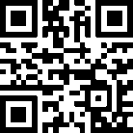

- vk/fkpmurmansk
__________________________________________________________________
Кадастровая палата по Мурманской области:
Адрес: 183025, г. Мурманск, ул. Полярные Зори, д. 44
Приемная: 8(8152) 40-30-00
Официальный сайт: https://kadastr.ru
Вконтакте: https://vk.com/fkpmurmansk

